

蔡佩穎獨居第3 力求台灣公開賽冠軍

葉芳瑜
TSNA2019年1月19日 下午9:17

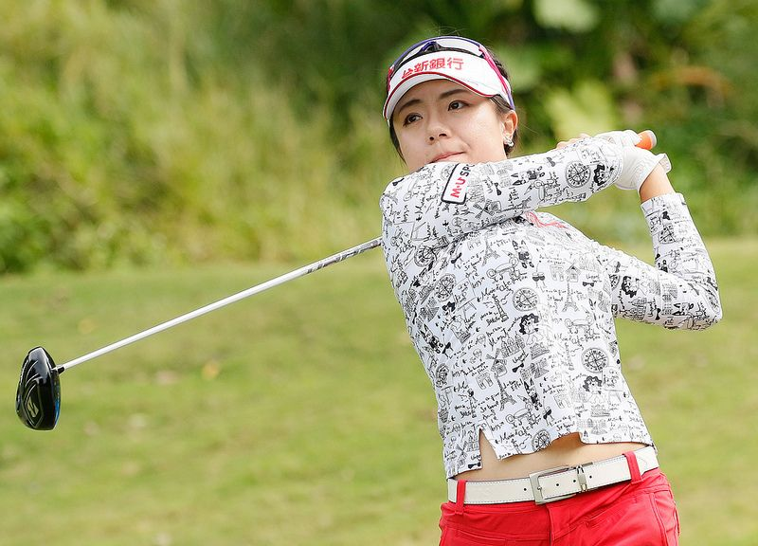
2019台灣女子高球公開賽今天在高雄信誼球場展開第3天賽事，台灣女將蔡佩穎全場抓下5鳥，不過前9洞吞下2次柏忌，最終打出69（-3）桿，3回合以總桿206桿，獨居第3，緊追並列第1的南韓好手金阿林、全美貞。
2019台灣女子高球公開賽今天在高雄信誼球場展開第3天賽事，台灣女將蔡佩穎全場抓下5鳥，不過前9洞吞下2次柏忌，最終打出69（-3）桿，3回合以總桿206桿，獨居第3，緊追並列第1的南韓好手金阿林、全美貞。

今天暫退第3的蔡佩穎賽後表示，「這禮拜推桿狀況佳，很高興自己能把握最後1洞，以博蒂作收。」對於和同組的「韓流軍團」正面較勁，蔡佩穎樂觀看待，她笑說：「金阿林很友善，在場上會彼此互道『好球』鼓勵，讓整組氣氛處於良性競爭的狀態。」

高雄地主陳宇茹本戰抓下6鳥，3回合以總桿210桿，並列第7。今天穿著螢光綠長褲登場的陳宇茹表示，「今天鐵桿與木桿表現出色，全場只花27推，這套衣服帶給我更多自信，希望觀眾因此更注意到我，可惜衣服要洗，不然明天很想再繼續穿著下場！」

前球后曾雅妮今天以平標準桿72桿作收，3回合總桿213桿，並列第18。昨天繳出全場最佳66桿（-6）好成績的業餘小將盧昕妤，今天表現不如昨天亮眼，3回合總桿211桿，並列第11。徐薇淩繳出平標準桿72桿成績，3回合總桿215桿，和業餘好手安禾佑並列第28。

